**INGRESO DE INFORMACIÓN AL KAWAK** (https://www.kawak.com.co/unilibre)

1. **AUDITORIAS INTERNAS DE CALIDAD**

**1.1 Auditores internos (Coordinador de calidad)**

**Paso 1**: Insertar/ Usuario o nombre del auditor/ tipo: Auditor líder o auditor seccional Pereira u observador

Paso 2: Adjuntar certificado ISO9001:2015

**1.2 Listas de verificación (Auditores internos)**

Paso 1: Ingresar al ícono de auditorías e inspecciones/ auditores Pereira/ itinerario

Paso 2: señalo el proceso / digito preguntas/ guardar y volver

Paso3: señalo el proceso / digito respuestas/ señalo si es conforme, no conforme u observación/ guardar y volver

**1.3 Acciones correctivas y/o correctivos o correcciones (Líderes de proceso y coordinador de calidad)**

Paso 1: Ingresar al ícono de auditores/ Pereira

Paso 2: informe final

Paso3: Heredar hallazgos finales

Paso 4: Señalo NC y OBS / Crear

Paso 5: Abrir acciones de mejora automático (Hallazgo: correctiva y en Observación: Corrección) / crear

Paso 6: Ingresar ícono Mejoramiento continuo/ Acciones de mejora sin asignar

Paso 7: señalo por el proceso de acuerdo a no conformidades u observaciones: ejemplo el numero 60 OBS. Investigaciones / asignar/ no requiere análisis de causas / Define: Líder de proceso/ Aprueba: Coordinador de calidad/ Cierre: Líder de proceso/ asignar

**Fecha de identificación**: Fecha de elaboración del plan de acción o correctivos

**Fecha de evaluación**: 18/12/2019 **Responsable de evaluación**: Coordinador de calidad

**Responsable aprobar plan**: Coordinador de calidad

**Fecha límite de ejecución**: 25/10/2019 **Responsable ejecución**: Líder del proceso

**Fecha límite de seguimiento**: 31/10/2019 **Responsable Seguimiento**: Auditor de calidad

**Fecha de cierre**: 18/12/2019 **Responsable cierre**: Líder del proceso

Paso 8: Ingresar ícono Mejoramiento continuo/ Acciones de mejora abiertas/ señalo el proceso con todos los hallazgos y observaciones/ Modificar 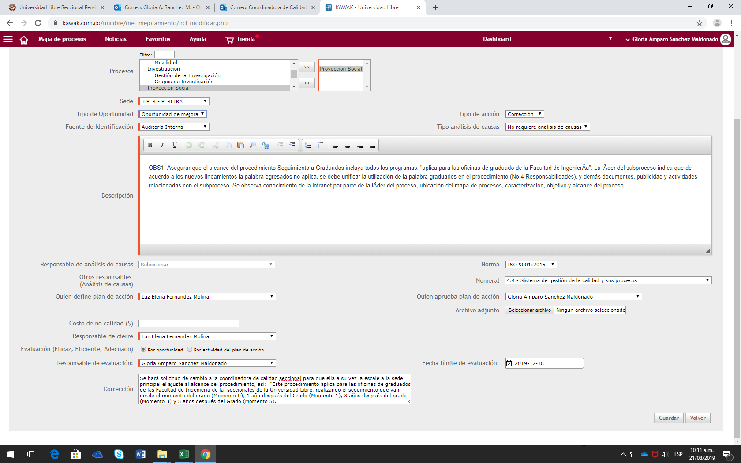

Paso 9: Ingresar ícono Mejoramiento continuo/ Acciones de mejora abiertas/ señalo el proceso con todos las observaciones/ plan de acción

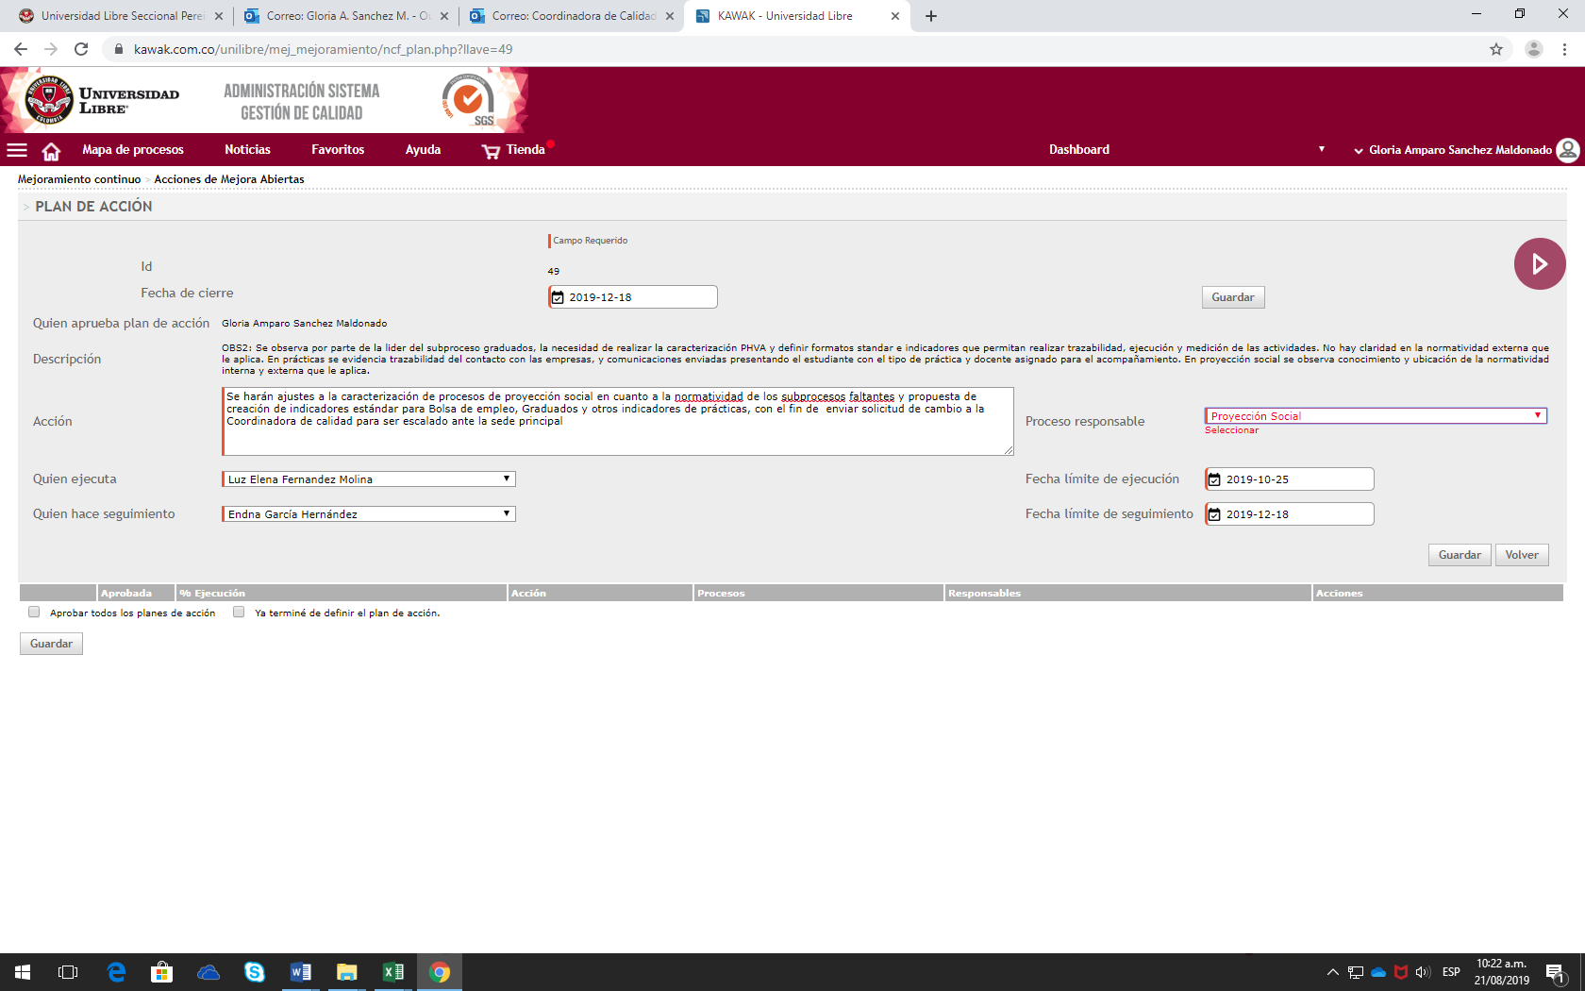

Paso 10: Ingresar ícono Mejoramiento continuo/ Acciones de mejora abiertas/ señalo el proceso con todos los hallazgos / Análisis de causas / sumar votos según participantes/ señalar como causa raíz/ guardar/plan de acción/ guardar arriba y guardar en la parte de abajo

1. **INDICADORES (Líderes de proceso)**

Paso 1. ingresa al link  (usuario:  Ej: gloria.sanchez y la clave es la de su correo electrónico)

Paso 2: Ingresar al ícono de indicadores /Gestión de indicadores o al lado Derecho cuando ingresa le aparece indicadores /clic y allí se va directamente al indicador

Paso 3: Diligencio en la pestaña de Proceso “el que quiero buscar” / click en buscar

Paso 4: señalo el proceso / click en alimentar indicador

Paso 5: En registro las actividades ejecutadas y las programadas

Click en botón de la derecha / registro el análisis de datos/ guardar

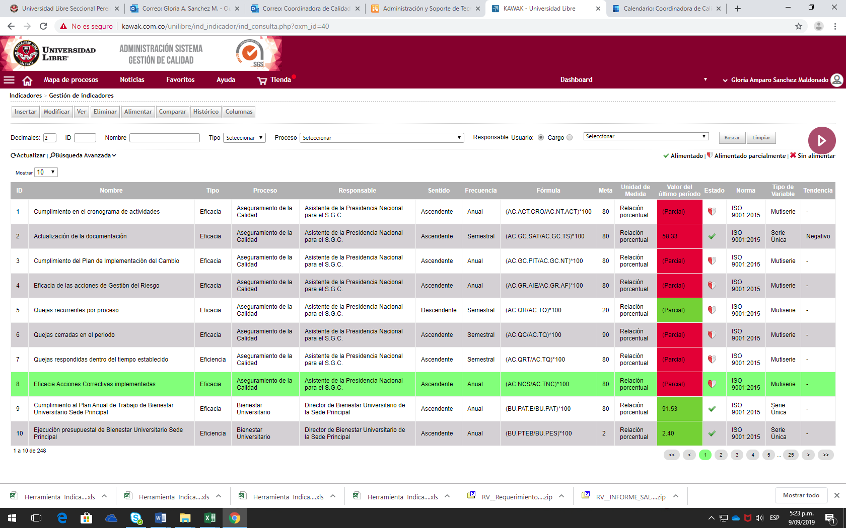

v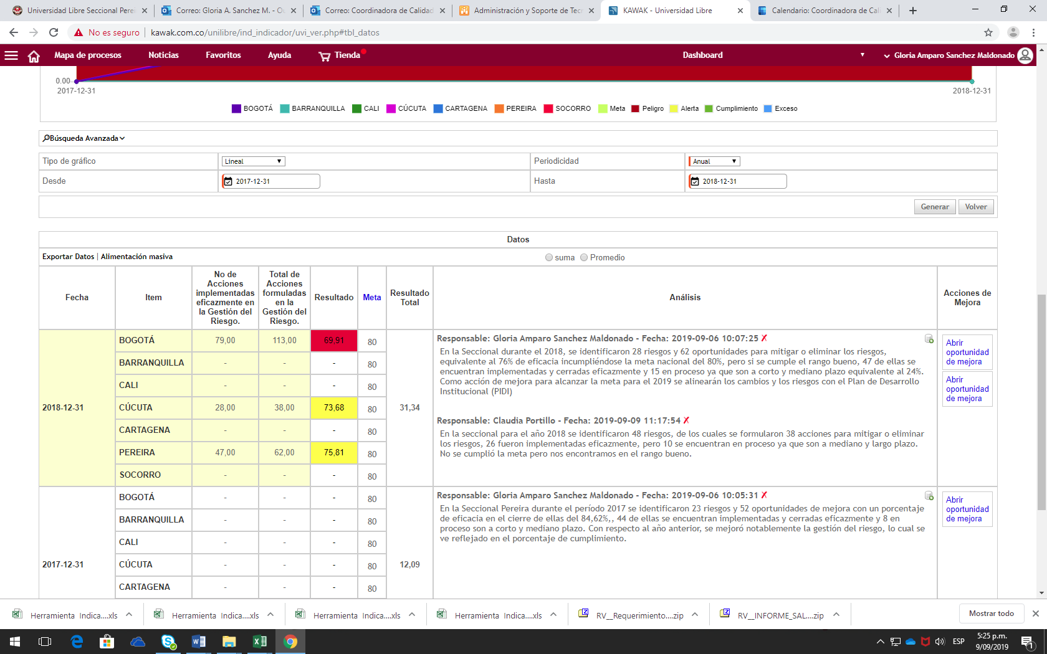

1. **EVALUACIÓN DE AUDITORES (Líderes de proceso y coordinador de calidad)**
2. Paso 1: Ingresar al ícono de Auditorias e inspecciones /Auditorias / Pereira / Evaluar auditores
3. Paso 2: Evaluar auditor / Evaluar / guardar
4. Paso 3: click en página 2 (lado izquierdo) para mostrar las demás evaluaciones
5. Evaluación auditores/ consolidado evaluación auditores/

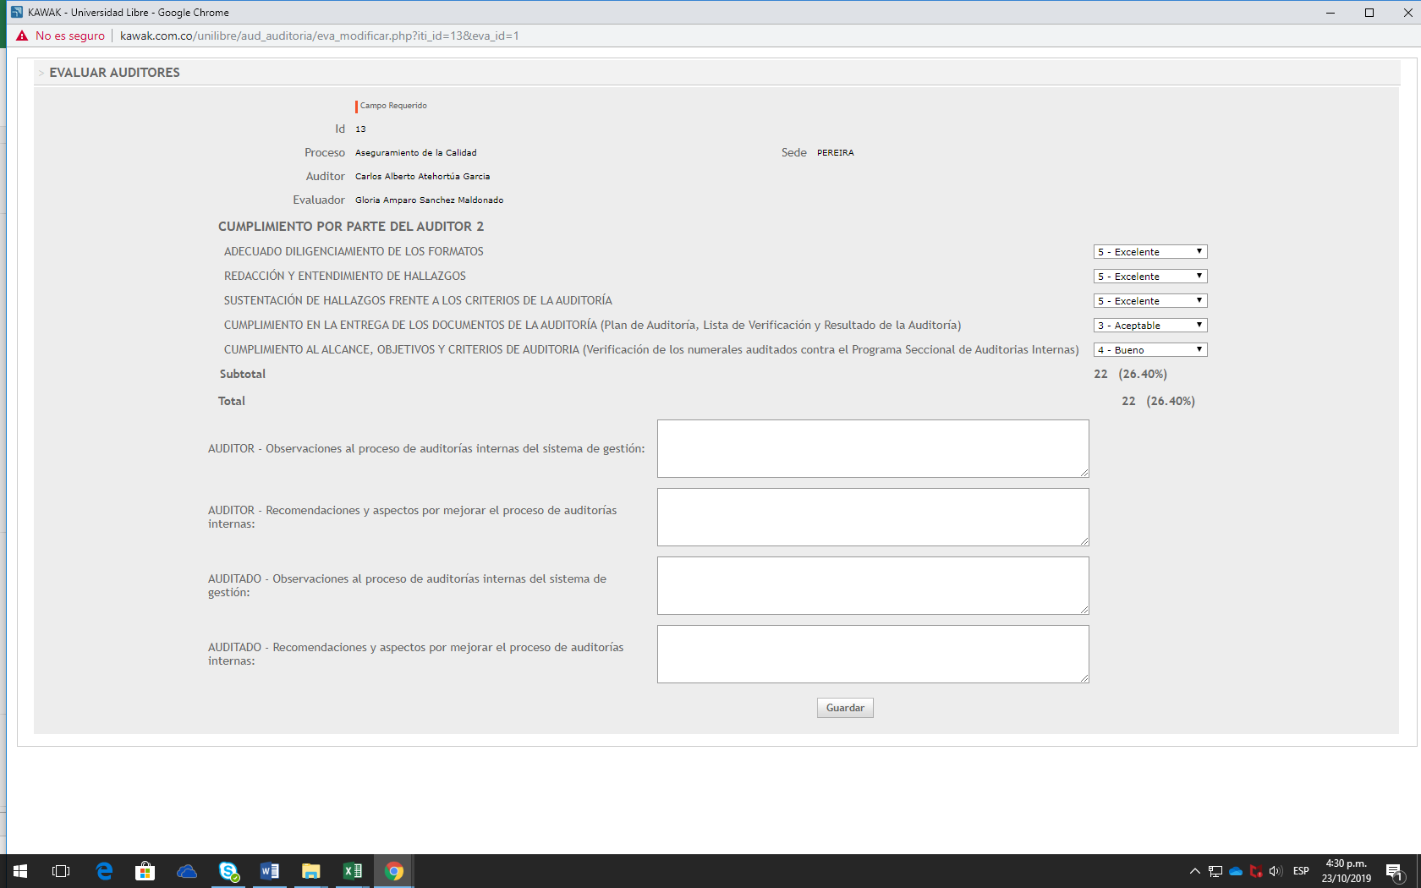

**4. GESTIÓN DEL RIESGO (líderes de proceso)**

**Paso 1:** Ingresar al ícono de Riesgo /Administración del riesgo / Gestión del riesgo / siguiente /proceso/ filtro en Pereira/ centro de trabajo Pereira/

**Paso 2:** insertar (el color naranja son los campos obligatorios de contestar)/Fecha de identificación/nombre del riesgo/ responsable/Descripción/código (Pereira –AC-01)/Alcance (seccional Pereira)/ proceso/ nombre del riesgo (si-no) ID 211/ otros sistemas de gestión aplicables/ sede/ guardar

**Paso 3:** Norma: ISO9001:2015/ Tipo de riesgo (ejemplo operativo)/Factor de riesgo(Ej: interno – proceso)/

**Paso 4:** Autorizado para editar - para ver -responsable de controles ; Coordinador de calidad

**Paso 5:** Documentos asociados/ notificar/ guardar

**Paso 6:** Análisis/origen: Interno o externo/causas/factor generador/ se van registrando una a una las causas y se le da +/ grabar

**Paso 7:** Amenazas/nuevo/ efectos/ vulnerabilidad/ efectos/guardar

**Paso 8:** Buscar ID 211/ señalar/ evaluar/probabilidad/ comentarios: si está controlado, cerrado o en proceso/ impacto (alto medio o bajo)/ guardar/ volver/ volver (cambia el color del riesgo (rojo, verde, amarillo, naranja)/ controles/insertar (Pereira-AC-01)/ Tipo de control: preventivo/ nombre: capacitaciones/ descripción: copiar/vigente desde: Fecha en que se identifica el riesgo/

**Paso9**: Responsable de la ejecución del riesgo: Líder de proceso/ cargo/ periodicidad de la ejecución: cuando se requiera/ este control está documentado? Si, no ---DEBERÍA TENER OPCIÓN DE OTRO

**Paso 10:** Se mide con los siguientes indicadores/ No.centro 303/ responsable seguimiento: Coordinador de calidad/periodicidad seguimiento/ naturaleza del control/ control clave/ control antif(no) / activar pendientes (no)/ guardar/ volver al plan

**Paso 11:** Ir al tratamiento/ insertar/ siguiente/ actividades: se agregan una a una/guardar/aprobar: SI ( de una vez aprobar con líderes de proceso)/ seguimiento/plan de tratamiento y control/ descripción/ general.

**Paso 12:** Aprobar plan de tratamiento: líderes de proceso (hacerlo inmediatamente)

**Paso 13:** Seguimiento: Coordinador de calidad

**Paso 8:** Evaluar el plan: Coordinador de calidad/ frecuencia: semestral, anual, etc/ efectividad/ está documentado/ guardar/ volver

**5. CREACIÓN, ACTUALIZACIÓN o INGRESO A INFORMACIÓN DOCUMENTADA**

**5.1 Ajuste a documentos, procedimientos, etc.**

Paso 1: Ingresar al ícono de Información documentada/ Crear documento/ Resaltar el documento / contenido/ Descargar documento para hacer ajustes

Paso 2 (una vez se envía el documento a la sede principal: Vo.Bo./ Líder de proceso /SI/guardar/ volver

**5.2 Ajuste a Formatos**

Paso 1. ingresa al link  (usuario:  Ej: gloria.sanchez y la clave es la de su correo electrónico)

Paso 2: Ingresar al ícono de Información documentada/ Crear documento/ Resaltar el documento / contenido/ Descargar formato para hacer ajustes

Paso 3: (una vez se envía el formato a la sede principal: Vo.Bo./ Líder de proceso /SI/guardar/ volver

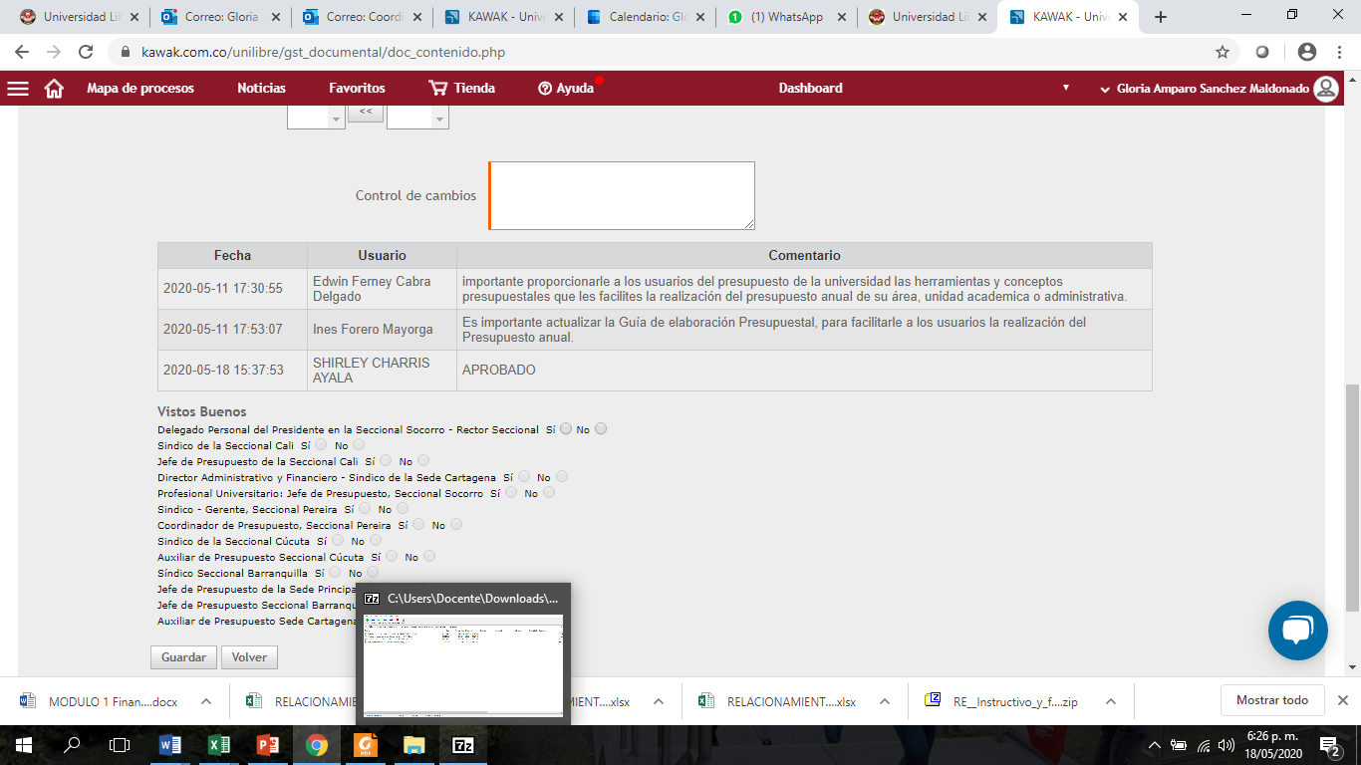

**5.3 Ver documentos y formatos en KAWAK**

Paso 1: . Ingrese el usuario:  gloria.sanchez y la clave es la del correo electrónico

Paso 2:  Ingresar al ícono de Información documentada/ listado maestro de documentos y registros / Proceso: Gestión de servicios generales/ consultar/allí se visualizan todos los documentos y procedimientos del proceso  / parte inferior izquierda ir a la última hoja se busca el documento

 Paso 3:  Resaltar el documento o formato/ ver/ Descargar formato en la parte superior izquierda

**6. RESPUESTA A PQRS**

1. Dar clic en el link que aparece debajo de la incidencia

2. Ingrese el usuario:  adalgisa.galvis y la clave es la de su correo electrónico

2. Cuando se visualice el PQRS encontrará todos los datos del usuario

3. En la parte inferior derecha de click donde dice respuesta

4. En estado le da cerrada o en trámite

5. Tipo de Respuesta: En el correo le da click en externa y allí aparece el correo  del usuario, agrega mi correo para que me llegue copia.

6. Le da click en cerrar

7. Digita la respuesta

8. Enviar

**ACCESO A PQRS por el software de calidad KAWAK**

Paso 1: . Ingrese el usuario:  .sanchez y la clave es la del correo electrónico

Paso 2:  Ingresar al ícono de Información documentada/ listado maestro de documentos y registros / Proceso: Gestión de servicios generales/ consultar/allí se visualizan todos los documentos y procedimientos del proceso  / parte inferior izquierda ir a la última hoja se busca el documento

 Paso 3:  Resaltar el documento o formato/ ver/ Descargar formato en la parte superior izquierda

**7. ACTIVAR – HERENCIA DE USUARIOS (TRASLADAR) – ASOCIAR A GRUPO DE USUARIOS POR PROCESO en KAWAK**

**7.1 Activar**

Paso 1:  Ingresar al ícono de Configuración/ usuarios / Buscar/ inactivos/allí se visualizan todos los usuarios inactivos / señalar / consultar/ click reactivar/volver

Paso 2:  Configuración /usuario/último usuario

**7.2 Herencia de usuarios (traslados)**

Paso 1:  Ingresar al ícono de Configuración/ Herencia de usuarios / usuario anterior/ usuario actual/ heredar/todos/guardar

**7.3 Asociar al grupo (visualizar)**

Paso 1:  Configuración /grupos de distribución/buscar Pereira/señalar proceso/reagrupar/guardar (grupos por proceso)